 | 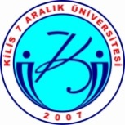 | T.C.  KİLİS 7 ARALIK ÜNİVERSİTESİ  İKTİSADİ VE İDARİ BİLİMLER FAKÜLTESİ  GÖREV TANIMI FORMU
Görevi |  |  | OKUTMAN
A- |  |  | SORUMLULUKLAR
01- |  |  | Eğitim-öğretim süresince çeşitli öğretim programlarında ortak zorunlu ders olarak belirlenen dersleri okutmak veya uygulamaktır.

